
NARIÑO

30-abr-2019

Proyectos aprobados Comité Directivo
7 ago 2018 – 30 abr 2019

Nariño
Nacional

- Valor total aprobado: $600 mlls
7 proyectos aprobados

Competitividad:
  - Valor aprobado: $58 mlls
  - 2 proyectos aprobados
Infraestructura:
  - Valor aprobado: $0 mlls
  - 1 proyecto aprobado
Promoción:
  - Valor aprobado: $542 mlls
  - 4 proyectos aprobados

- Valor aprobado por ciudades:
  - Arboleda $16 mlls – 1proyecto
  - Buesaco $16 mlls – 1proyecto
  - Chachagüí $16 mlls – 1proyecto
  - Consacá $16 mlls – 1proyecto
  - Cumbal $16 mlls – 1proyecto
  - Imués $16 mlls – 1proyecto
  - Ipiales $16 mlls – 1proyecto
  - La Cruz $16 mlls – 1proyecto
  - La Unión $16 mlls – 1proyecto
  - Pasto $175 mlls – 3proyectos
  - Ricaurte $16 mlls – 1proyecto
  - San Andrés de Tumaco $137 mlls – 2proyectos
  - San Pablo $16 mlls – 1proyecto
  - Sandoná $16 mlls – 1proyecto
  - Túquerres $16 mlls – 1proyecto
  - Todos los municipios $80 mlls – 2proyectos
- Valor total aprobado: $55.350 mlls
91 proyectos y 4 adiciones aprobados

Competitividad:
  - Valor aprobado: $10.801 mlls
  - 45 proyectos y 2 adiciones aprobados
Infraestructura:
- Valor aprobado: $4.132 mlls
- 5 proyectos y 2 adiciones aprobados
Promoción:
  - Valor aprobado: $40.417 mlls
  - 41 proyectos aprobados

- 14 proyectos en curso que impactan 8 municipios
Competitividad: 6 proyectos

Promoción: 2 proyectos y 4 que impactan todos municipio.
Infraestructura: 2 proyectos

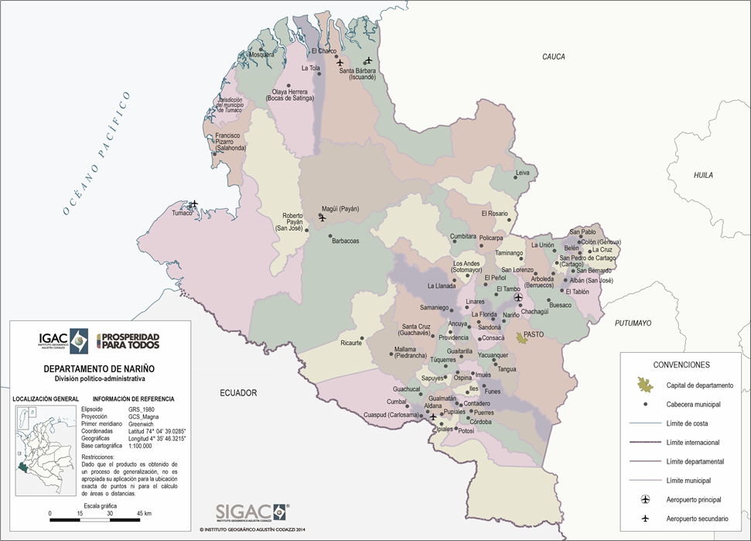
|
|

Pasto:

1. Infraestructura ecoturística del Santuario de Flora Isla de La Corota departamento de Nariño, municipio de Pasto, corregimiento El Encano FNTP-068-2015

Estado: En ejecución  Avance: 68%  Fecha de inicio: 21/01/2019  Fecha de terminación: 10/06/2019 | Proponente: Alcaldía de Pasto  Valor: $506.085.045  Fontur: $438.008.930 vigencia 2015  Contrapartida: Municipio $68.076.115  Para el municipio: $438.008.930

Objetivo del proyecto: Construir un embarcadero fijo de 105 metros de longitud, que cubra el área de Totora y el santuario de flora isla de La Corota, una rampa de acceso que permita el ingreso y libre movilidad de turistas y una taquilla y recepción para la información de los turistas.

Nota:
• El proyecto se suspendió el 29 de abril de 2019, por 21 días debido a las consecuencias dejadas por el paro de la Minga indígena en el Cauca, ya que se vio afectado el suministro de materiales. Fecha de reinicio: 20 de mayo de 2019.

2. V LAAE & XI Encuentro Acolap. "Factor Humano: Multiplicador de Emociones" FNTP-2-2019

Estado | Pre-contractual
Avance físico | 0%
Fecha de inicio | 22/05/2019
Fecha de terminación | 23/05/2019
Proponente: Asociación Colombiana de
Atracciones y Parques de Diversiones - ACOLAP
Valor: $ 542.095.736
Fontur: $ 309.778.706
Contrapartida: $ 232.317.030
Para el municipio: $ 19.361.169

Objetivo del proyecto: Capacitar hasta 450 profesionales de los parques de diversiones y el turismo en temas de alto impacto relacionados con la importancia del factor humano en la industria de entretenimiento

Nota: El proyecto fue aprobado en el comité directivo del 26 de Marzo de 2019. El evento se desarrollará del 22 al 23 de mayo de 2019.

3. Jornadas de capacitación en discapacidad; accesibilidad; inclusión laboral; turismo accesible y talleres vivenciales para prestadores de servicios turísticos. FNTP-256-2017
Estado | En ejecución
Avance físico | 60%
Fecha de inicio | 14/12/2018
Fecha de terminación | 14/06/2019

Proponente: MinCIT
Valor: $217.984.814
Fontur: $217.984.814
Para el municipio: $15.570.344

Objetivo del proyecto: Capacitar y sensibilizar a los prestadores de servicios turísticos acerca de la discapacidad y la importancia de la accesibilidad en el turismo con el fin de aportar el conocimiento necesario para interiorizar los parámetros generales de un destino accesible y la forma adecuada de atender a los turistas con discapacidad.

Nota:
Durante el mes de abril de 2019, se realizaron las jornadas en las ciudades de: Bucaramanga (10 de abril) y Neiva (24 de abril). Adicionalmente, ya se han realizado estas jornadas en las ciudades de: Santa Marta, Cartagena y Riohacha, Paipa, Bogotá, Villavicencio, Medellín, Pereira, Armenia y Cali. Se estima que para el mes de mayo, se realicen las capacitaciones en las siguientes ciudades: Pasto (10 de mayo) y San Andrés (02 de mayo de 2019).

4. Apoyo a la transformación de territorios afectados por el conflicto a rutas turísticas de paz mediante la cátedra de turismo. FNTP-004-2017

Estado: Terminado  Avance físico: 100%  Fecha de inicio: 02/01/2018  Fecha de terminación: 28/02/2019 | Proponente: MinCIT  Valor: $823.033.395  Fontur: $823.033.395  Para los municipios: $38.280.623

Objetivo del proyecto: Fortalecer la competitividad de los destinos de posconflicto que integran los corredores turísticos, a través de la puesta en marcha de procesos de formación y capacitación, orientados al desarrollo turístico y al fortalecimiento de la base empresarial y comunitaria de los territorios.

Nota:
- En febrero de 2019 se realizó la entrega del proyecto al MinCIT.
- Se estima durante el mes de mayo de 2019 cerrar el proyecto

5. Programa capacitación Cotelco 2018-2020 Fase I FNTP-241-2017

Estado: terminado  Avance: físico: 100%  Fecha de incio: 10/07/2108  Fecha de terminación: 30/03/2019 | Proponente: Cotelco Nacional  Valor: $1.291.523.621  Fontur: $1.028.151.621  Contrapartida: $263.372.000  Para los municipios: $46.734.165

Objetivo del proyecto: Desarrollar el Plan de Capacitación 2018-2020 que incluye 407 cursos y talleres que serán impartidos a nivel nacional con el fin de incrementar la competitividad del capital humano vinculado con la cadena turística colombiana.

Nota:
El proyecto finalizó cumpliendo con la totalidad de las actividades el pasado 23 de marzo de 2019. Se solicitó informe de ejecución del proyecto al proponente y a la supervisión, el cual se estima recibir a 15 de mayo de 2019.

6. Estrategia de Promoción “Pasto; Capital turística del Sur” FNTP-020-2019
Estado: En Formulación  Avance: físico: 0%  Fecha de inicio: Pendiente  Fecha de terminación: Pendiente | Proponente: Alcaldía de Pasto  Valor: $525.512.000  Fontur: $262.750.000  Contrapartida: $262.762.000  Para los municipios: $262.762.000
Objetivo del proyecto: Fortalecer la promoción de Pasto como destino bajo el eslogan “Pasto; Capital turística del Sur”, generando recordación e incrementando el número de visitantes en temporada baja.
Nota: El proyecto fue radicado en Fontur el 07 de marzo de 2019 y se encuentra en proceso de formulación, se estima que sea presentado al Comité Directivo del 23 de mayo de 2019.
Sandoná:

7. Implementación de la Norma NTS TS 001-1 "Destino turístico - área turística. Requisito de Sostenibilidad" en el área delimitada de tres destinos turísticos de Colombia" FNTP-064-2018

Estado: En ejecución  Avance físico: 10%  Fecha de inicio: 30/01/2019  Fecha de terminación: 30/01/2020 | Proponente: MinCIT  Valor: $ 650.043.000  Fontur: $650.043.000  Para los municipios: $ 216.681.000

Objetivo del proyecto: beneficiar 3 destinos turísticos con la certificación bajo la norma técnica sectorial NTS-TS-001-1: Lago de Tota, Sandoná y Cuenca Alta del Río Otún.

Nota: Durante abril de 2019, se inició el levantamiento de información en cada destino para realizar el diagnóstico inicial. A 30 de mayo de 2019, se estima finalizar el diagnóstico inicial en cada destino.
Tumaco:

8. Estudios y diseños para el malecón en la playa de El Morro y reubicación de restaurantes y kioscos en la zona de El Morro. DVT-859f-2013

Estado: Terminado  Avance: 95%  Fecha de inicio: 5/05/2014  Fecha de terminación: 27/11/2016 | Proponente: MinCIT  Valor: $150.000.000  Fontur: $150.000.000 (Fontur vigencia 2013)  Contrapartida: $0  Para el municipio: $150.000.000

Objetivo del proyecto: Estudios y diseños para la construcción de camellón a lo largo de la playa (400 metros aprox.), desde la zona de la tarima cultural hasta el arco de El Morro, así como la reubicación de las casetas y kioscos ubicados en la zona cercana al arco de El Morro.

Nota:
- Pendiente la obtención del permiso de Vertimientos con Corponariño, (se remitió información a la Alcaldía de Tumaco el 19 de febrero de 2019 para radicar). El municipio radicó ante Corponariño el 11 de abril de 2019, la solicitud.
- Pendiente, obtención de la concesión para la construcción del Malecón por parte de Dimar, esta se recibe una vez se adjunte el permiso de Vertimientos.
- Una vez se obtengan los permisos faltantes, se realizará la liquidación de los contratos.

9. Promoción nacional de Tumaco como destino turístico bajo el eslogan de "Tumaco tres tesoros por descubrir" FNTP-144-2018

Estado: En Ejecución | Proponente: Alcaldía de Tumaco
Avance:15% | Valor: $121.207.048
Fecha de inicio: 4/02/2019 | Fontur: $121.207.048
Fecha de terminación: 3/06/2019 | Contrapartida: N/A
 | Para el Municipio: $121.207.048
Objetivo del proyecto: Posicionar a Tumaco como destino turístico bajo el eslogan "Tumaco tres tesoros por descubrir", que permita incrementar el número de visitantes de estadía en el destino.

Nota:
- Se realizó activación en Centro Comercial Santafé el 26 de febrero 2019 y se estima para el 15 de mayo de 2019 realizar activación en la ciudad de Cali.

Tumaco, Pasto, Cumbal, Ricaurte, Barbacoas:

10. Diseño de las rutas de Aviturismo de los Andes Orientales y del Sur Occidente Colombiano FNTP-070-2017

Estado: En ejecución  Avance físico: 30%  Fecha de inicio: 14/02/2018  Fecha de terminación: 14/02/2020 | Proponente: MinCIT  Valor: $2.992.749.300  Fontur: $2.992.749.300  Para los municipios: $427.535.614

Objetivo del proyecto: Se elaborará y socializará un documento diagnóstico del estado de conservación de la avifauna. La ruta abarca andes orientales (Boyacá, Cundinamarca, Huila y Tolima) y el suroccidente (Cauca, Valle del Cauca y Nariño).
Nota:

Nota: El 1 de abril de 2019, se llevó a cabo Taller local para informadores de Aviturismo en Tolima, de igual forma, se realizó el primer taller de inglés para los informadores de la ruta de Andes Orientales. Durante mayo de 2019 se estima adelantar los talleres de socialización del documento diagnóstico del estado de conservación para alcanzar la aplicación de recomendaciones mediante la elaboración de un documento de Acuerdo de Conservación.

Proyectos para todos los municipios

11. Participación en la XXXVIII Vitrina Turística de Anato 2019 FNTP-129-2018
Estado: Terminado | Proponente: MinCIT
Avance: 100% | Valor: $3.194.885.106
Fecha de Inicio: 21/10/2018 | Fontur $1.597.442.553
Fecha de Terminación: 20/03/2019 | Contrapartida $1.597.442.553
 | Para el municipio: $ 35.741.412

Objetivo del proyecto: Promocionar la oferta turística de Colombia a través de la participación en la Vitrina Turística de Anato 2019 de los departamentos de Antioquia, Arauca, Atlántico, Bolívar, Boyacá, Caldas, Casanare, Cauca, Cesar, Córdoba, Cundinamarca (Bogotá), Huila, La Guajira, Magdalena, Meta, Nariño, Norte de Santander, Quindío, Risaralda, San Andrés Providencia y Santa Catalina, Santander, Sucre, Tolima y Valle del Cauca.

Nota: El departamento participó con un stand de 54 mts² en la Vitrina Turística de Anato 2019.

12. Consolidación del Centro de información turística de Colombia-Citur mediante la creación e integración del Sistema de Información Turística Regional de Nariño-Situr-Nariño FNTP-059-2017

Estado: En ejecución  Avance físico: 10%  Fecha de inicio: 20/12/2017  Fecha de terminación: 20/06/2019 | Proponente: MinCIT  Valor: $731.275.000  Fontur $597.535.000  Contrapartida: $ 133.740.000  Para el municipio: $597.535.000

Objetivo del proyecto: Realización- Situr Nariño con el propósito de integrarlo al Centro de Información Turística de Colombia (Citur) en línea con el Plan Estadístico Sectorial de Turismo (PEST)

Nota:
- Se encuentra en normal ejecución, el SITUR está realizando las 6 mediciones estadísticas de turismo.

13. Promoción nacional de Nariño como destino turístico bajo el eslogan de “Nariño Donde Puedes Soñar”. FNTP-075-2018
Estado: En ejecución | Proponente: Gobernación de Nariño
Avance: 60% | Valor: $477.104.696
Fecha de inicio: 06/09/2018 | Fontur: $238.503.400
Fecha de terminación: 06/06/2019 | Contrapartida: $238.601.296
 | Para el municipio: $238.503.400

Objetivo del proyecto: Posicionar al departamento de Nariño como destino turístico de Cultura, Naturaleza y Sol y Playa bajo el eslogan “Nariño Donde Puedes Soñar”, generando recordación e incrementando el número de visitantes y promedio de estadía en el destino.

Nota: Se realizó misión comercial en Bucaramanga el 4 de abril de 2019 con una participación de más de 100 agencias de viajes de la región, a la fecha se está haciendo adaptación del video promocional para iniciar plan de medios, siendo esta la última actividad contemplada en el proyecto.

14. Promoción del Departamento de Nariño en el marco de la festividad del Carnaval de Negros y Blancos. FNTP-113-2018

Estado: Terminado | Proponente: Alcaldía de pasto
Avance: 100% | Valor: $294.000.000
Fecha de inicio: 4/12/2018 | Fontur $147.000.000
Fecha de terminación: 4/02/2019 | Contrapartida $147.000.000
 | Para el Municipio: $147.000.000

Objetivo del proyecto: Promoción del Departamento de Nariño en el marco de la festividad del Carnaval de Negros y Blancos.

Nota: El 06 de abril de 2019 se venció el plazo para la entrega del informe de contrapartida por parte del proponente, el proyecto se encuentra en proceso de cierre a la espera de informe de contrapartida del proponente.

Contribución Parafiscal

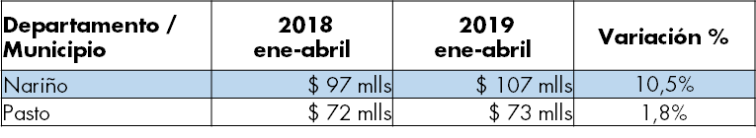
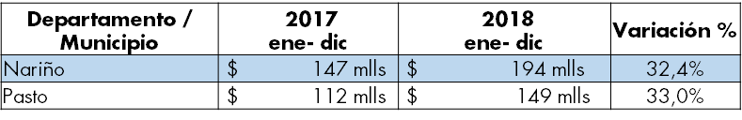
Recaudo Nariño
Año 2018
$194 mlls
0,25% Participación/nacional
Recaudo nacional
Año 2018
$76.418 mlls
Recaudo Nariño
Ene - Abr 2019
$107 mlls
0,23% Participación/nacional
Recaudo nacional
Ene - Abr 2019
$46.533 mlls

Programas Fontur
- Red Nacional de Puntos de Información Turística


Red Nacional de PIT: 111 puntos instalados a nivel nacional
Nariño: 03 PIT

Ipiales (2)
Ubicación: PIT exterior puente internacional de Rumichaca
Estado del PIT: En funcionamiento
Fecha de instalación: Octubre 2013
Valor inversión: $40 mlls
Índice de crecimiento Turistas atendidos (Vs. Abril 2018): -4%

Ubicación: PIT exterior pendiente de su instalación
Estado del PIT: Cerrado. El aliado está en proceso de búsqueda de ubicación del PIT.
Fecha de instalación: Abril 2018
Valor inversión: $ 30 mlls
Índice de crecimiento Turistas atendidos (Vs. Abril 2018): N/A

Pasto (1)
Ubicación: PIT local Plaza Principal
Estado del PIT: En funcionamiento
Fecha de integración: Noviembre 2013
Valor inversión: $20 mlls
Índice de crecimiento Turistas atendidos (Vs. Abril 2018): -30%

Necesidades PIT en la región: El PIT que estaba programado para ser instalado en Las Lajas fue reubicado para sr instalado en Tumaco, está en proceso de firma del convenio y posterior instalación. Se recomienda solicitar la pronta firma del convenio enviado y apertura del PIT.
- Tarjeta Joven

      - Aliados, empresas aliadas que ofrecen beneficios
Nacional: 985
Nariño: 19
      - Jóvenes inscritos beneficiarios del programa Tarjeta Joven
Nacional: 267.324
Nariño: 8.218

Políticas de Turismo
- Plan sectorial de turismo 2018-2022 “Por un Turismo que construye País”
Nariño
Pilar Plan Sectorial | Acciones | Municipio
Generación de condiciones institucional para impulso al sector turismo | Dirección Administrativa de Turismo de la Gobernación de Nariño formalizada y fortalecida  Estrategia participativa y colaborativa para mejorar  la gestión de la institucionalidad turística | Departamento
Gestión integral de destinos y fortalecimiento de la oferta turística | Plan Estratégico en Turismo Sostenible de Nariño PETSNA. | Departamento
Más inversión, mejor infraestructura y conectividad para el turismo | Gestionados proyectos para mejorar la infraestructura del turismo No. Proyectos gestionados 8,12,15,17 3  Mejoradas las condiciones de competitividad de los atractivos turísticos | Departamento
Innovación y desarrollo empresarial en el sector turismo | Sistema Información Turística SITUR. | Departamento
Fortalecimiento del capital humano para la competitividad del turismo | Apoyadas Campañas de sensibilización y prevención de no a la explotación sexual de niños, niñas y adolescentes en el marco de  Implementados estrategias de formación para el turismo  Fortalecida la estrategia "Colegios Amigos Del Turismo" | Departamento
Impulso al turismo interior | Estrategias para promocionar a Nariño como destino  turístico | Departamento

- Corredores Turísticos - Estrategia Nacional de Corredor Sur

- Infraestructura ecoturística del Santuario de Flora Isla de La Corota departamento de Nariño, municipio de Pasto, corregimiento El Encano. Proponente: Alcaldía de Pasto. Valor: $506.085.045. Fontur: $438.008.930 vigencia 2015. Contrapartida: Municipio $68.076.115. Para el municipio: $438.008.930. En ejecución 68%
- Apoyo a la transformación de territorios afectados por el conflicto a rutas turísticas de paz mediante la cátedra de turismo. Proponente: MinCIT. Valor: $823.033.395. Para el municipio: $38.280.623. Terminado 100%

- Política Local Plan de Desarrollo Departamental Nariño 2016 – 2019 “Nariño corazón del mundo”
Gestión: reuniones y proyectos
Gerencia de Promoción y Mercadeo:

El pasado 11 y 12 de abril de 2019 Fontur se reunió con el departamento de Nariño para revisar y trabajar en iniciativas que puedan presentarse ante Fontur, con el fin de activar nuevamente el destino en términos de turismo y así tener aprovechamiento de los recursos que administra el fondo.

Por lo anterior se trabajó con la Gobernación de Nariño, la presentación de dos iniciativas enmarcas en proyectos ya aprobados, el apoyo a la iniciativa en Bici por Nariño, enmarcada en el proyecto FNTP-001-2016 y la realización de una rueda de negocios enmarcada en el proyecto FNT-261-2017.

Así mismo en reunión con entidades territoriales locales (alcaldías), se gestionaron dos iniciativas a presentarse, dichas unitivas afectan el banco de Proyectos Turísticos, proyectos a presentarse por la alcaldía de Tumaco y la Alcaldía de Sandona o San Pablo.
Estrategias
Gerencia de Competitividad y Apoyo a las Regiones:

A través de la Línea Estratégica 1, Mejoramiento de la Competitividad Turística, se pueden desarrollar las siguientes estrategias para el fortalecimiento del departamento como destino turístico de talla mundial:

- Estructurar instrumentos para incentivar la innovación empresarial en los proyectos estratégicos (economía naranja, crecimiento verde, entre otros), mediante la implementación de un programa de capacitación turística con énfasis en economía naranja.
- Fortalecimiento de la capacidad humana a través del aprovechamiento del programa de “Becas a la excelencia en turismo para estudiantes de Colegios Amigos del Turismo”, en el departamento.
- Programa de capacitación en un segundo idioma a prestadores de servicios turísticos y policía de turismo.
Es importante mencionar que Fontur apoya la gestión de proyectos, los cuales deberán ser radicados en el MinCIT, quien a su vez genera la pertinencia y posteriormente los radica en Fontur. Fontur no pude ser proponente de proyectos.

